
Skabelon til underretninger fra skoler, dagtilbud og andre professionelle ansat ved Frederikshavn Kommune – sendes til underretning@frederikshavn.dk

Oplysninger om barn og forældre
Barnets navn:
Barnets alder/cpr-nummer:
Barnets adresse:
Navn på forælder 1:
Forælder 1s telefonnummer eller mail:
Navn på forælder 2:
Forælder 2s telefonnummer eller mail:

Dine kontaktinformationer
Dit navn
Dit tilhørsforhold (fx lærer, pædagog, sundhedsplejerske)
Din arbejds-mail
Dit arbejds-telefonnummer

Begrundelsen for underretningen
☐ Fysisk, psykisk eller seksuelle overgreb (handler underretningen om vold eller seksuelle overgreb, skal underretningen IKKE gennemgås med forældrene) Udfyld evt. kun 1, 2, 3 nedenfor
☐ Andet (handler underretningen om andet end overgreb, er du forpligtet til at gennemgå underretningen med forældremyndighedsindehaverne) Udfyld så vidt muligt alle nendenstående felter

Årsag til din henvendelse
- Hvilke bekymringer har du/I fra skolen/dagtilbud/indsats for barnet – hvad har I set eller hørt og hvor længe har det stået på?

- Hvor længe har du kendt barnet/familien

- Har du talt med barnet om det du har set/hørt – hvad sagde barnet?

- Er der særlige opmærksomhedspunkter ift. forældrene eller barnet i øvrigt– sprog, funktionsnedsættelser, psykiske vanskeligheder, kulturel baggrund (tolk) mv.

- Hvilke tiltag har der evt. været iværksat hos jer? (jf. den systematiske egenindsats i Familien i Centrum)

- Hvor vil du placere barnet på Trivselslinealen? | 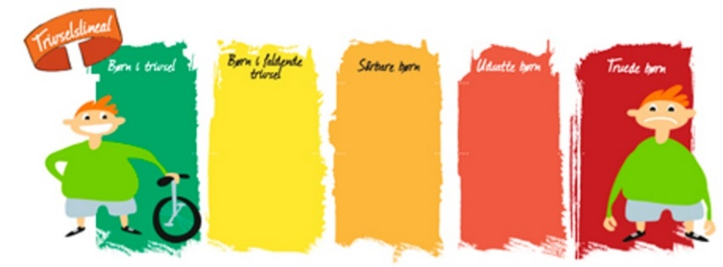  Sæt kryds

Skærpet underretningspligt som professionel
Professionelle har skærpet underretningspligt, jf. Barnets lov § 133:
”Personer, der udøver offentlig tjeneste eller offentligt hverv, skal underrette kommunalbestyrelsen, hvis de under udøvelsen af tjenesten eller hvervet får kendskab til eller grund til at antage:
- at et barn eller en ung under 18 år kan have behov for særlig støtte,
- at et barn umiddelbart efter fødslen kan få behov for særlig støtte på grund af de vordende forældres forhold,
- at et barn eller en ung under 18 år kan have behov for særlig støtte på grund af barnets eller den unges ulovlige skolefravær eller undladelse af at opfylde undervisningspligten, eller
- at et barn eller en ung under 18 år har været udsat for overgreb

Orientering til forældrene
Som professionel underretter, er du forpligtet til at orientere forældrene om underretningen og snakke med dem om indholdet. Hvis forældrene har kommentarer, kan de med fordel skrives ind i underretningen.
OBS: Handler underretningen om vold eller seksuelle overgreb, skal underretningen IKKE gennemgås med forældrene – der kontaktes myndighedsafdelingen direkte.
Hvad sker der når du underretter?
Et modtage-team modtager og registrerer alle underretninger og sender kvitteringsskrivelse til underretter senest efter 6 hverdage.
Modtageteamet risikovurderer alle underretninger indenfor 24 timer og agerer i samarbejde med distriktet i de underretninger, der vurderes akutte. Øvrige underretninger overgår til det distrikt hvor de hører til og rådgiver i distriktet agerer videre. Der tages kontakt til forældrene og de orienteres om, at der er modtaget en underretning. Forældrene har ret til aktindsigt, herunder ret til at få en kopi af underretningen.

Hvad kan du forvente at få at vide?
Som fagperson har du ret til at høre, om der handles over for dem, som du har underrettet om. Myndigheden skal således, med mindre særlige forhold gør sig gældende, videregive oplysninger til den fagperson, der har underrettet, om hvorvidt underretningen har givet anledning til undersøgelser eller foranstaltninger for barnet eller den unge under 18 år. Myndigheden kan desuden vælge at orientere underretter om, hvilken type foranstaltning, der er iværksat samt oplyse om den planlagte varighed, hvis oplysningen herom vurderes at have betydning for den støtte underretter kan yde barnet/den unge.

